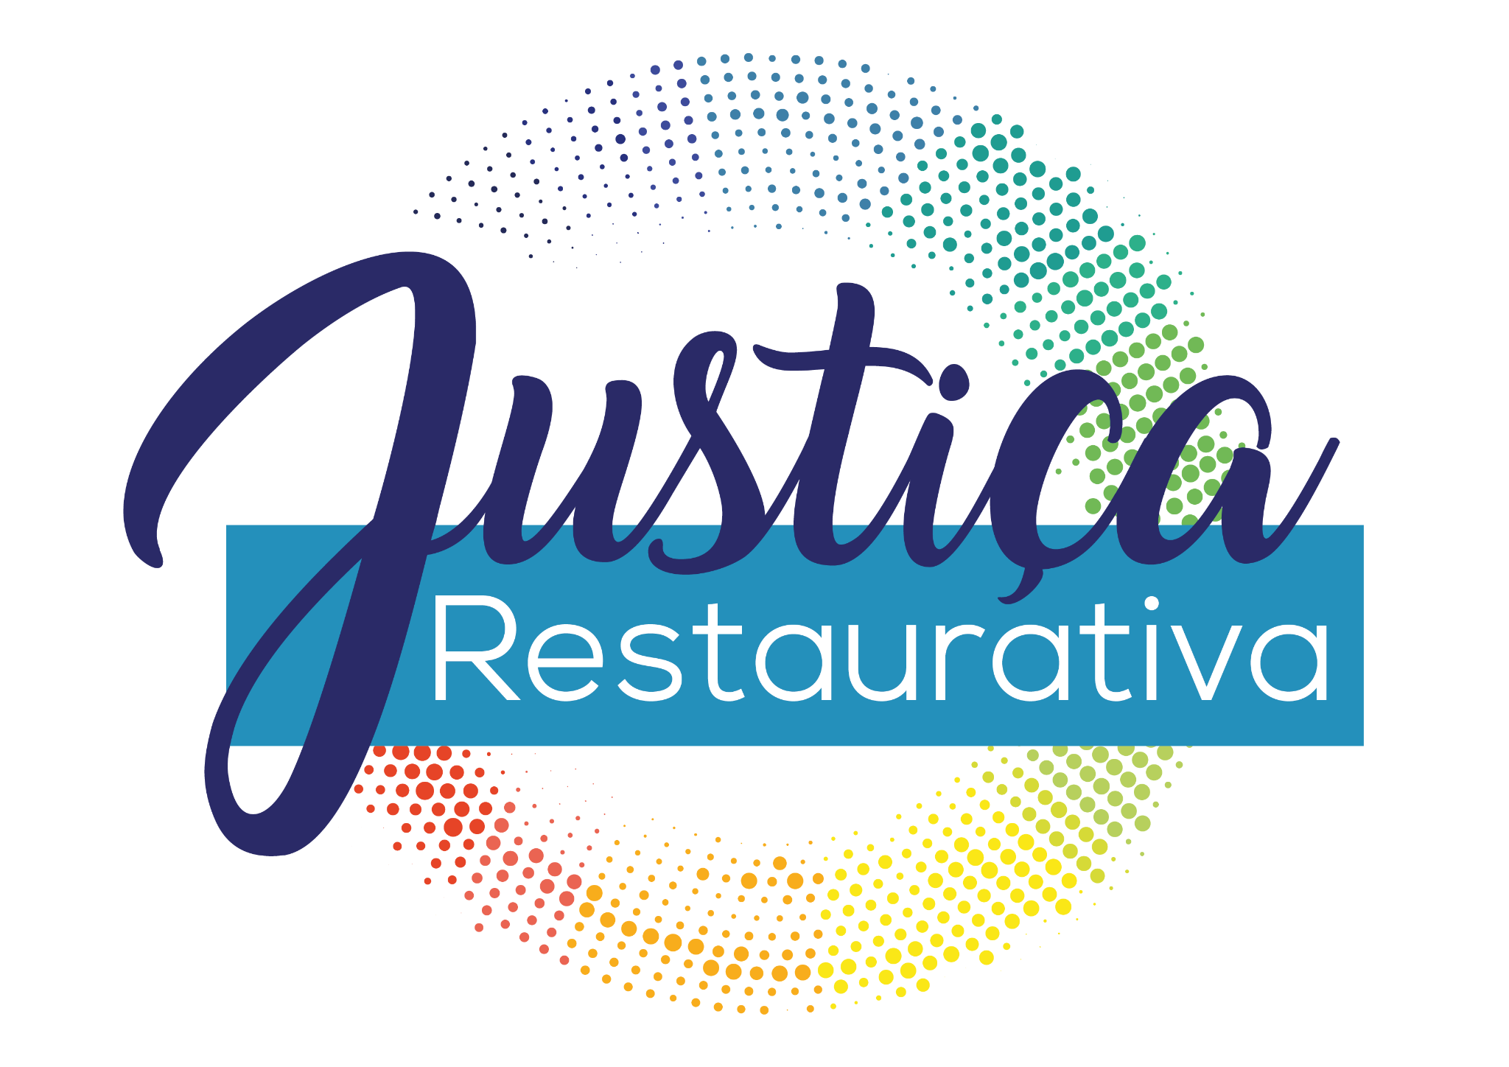
1º Encontro Catarinense de Justiça Restaurativa:
a Cultura da Paz na Educação Escolar
Data: 24 de novembro de 2023
Local: Assembleia Legislativa do Estado de Santa Catarina
(Plenarinho Deputado Paulo Stuart Wright)

PROGRAMAÇÃO

8h30 - Credenciamento

9h - Cerimônia de abertura

9h30 - Conferência “Escola: um universo de complexidades”
Palestrante: Júlia Siqueira da Rocha (Pedagoga pela UDESC, Licenciada em Ciências Sociais pela Faculdade de Ipatinga. Mestrado pelo PPGE da UFSC e Doutorado pelo PPGE da UFSC com estágio doutoral na Université de Strasbourg, na França. Pesquisadora de Justiça na educação pelo laboratório de pesquisas sociológicas Pierre Bourdieu PPGE UFSC com ênfase em violências nas escolas, professora do curso de pedagogia CEAD/UDESC. Autora de livros e artigos científicos)

10h30 - Painel 1 - A potência da Justiça Restaurativa na educação
Palestrantes: Leoberto Narciso Brancher (Desembargador - TJRS) e Alexandre Karazawa Takaschima (Juiz de Direito - TJSC)
Coordenador: Sérgio Izidoro Heil (Desembargador - TJSC)

12h - Intervalo

13h30 - Painel 2 - A Justiça Restaurativa e a contemporaneidade: uma leitura do contexto das escolas
Palestrantes: Eduardo Chinato Ribeiro (Promotor de Justiça - MPSC) e Iara Klock Campos (Promotora de Justiça - MPSC)
Coordenadora: Analu Librelato Longo (Promotora de Justiça - MPSC)

14h30 - Painel 3 - Práticas Restaurativas: benefícios e desafios na educação
Palestrantes: Ivana Marcomin (Assistente Social - Coordenadoria Regional de Educação de Tubarão), Marcia Matias de Souza (Diretora - Escola de Ensino Fundamental Luis Ledra de Rio do Sul), Márcia Esser Stolf (Secretária Municipal de Educação de Rodeio) e Sandra Pasqualini Vansuita (Coordenadora do Serviço de Medidas Socioeducativas dos municípios de Rodeio e Ascurra e Facilitadora de Círculos)
Coordenadora: Myriane Gonçalves da Silva (Assistente Social - Gerente de Políticas para Crianças, Adolescentes e Jovens - Secretaria de Estado da Assistência Social, Mulher e Família)

16h - Intervalo

16h30 - Painel 4 - Como praticar a empatia em uma comunidade escolar
Palestrante: Carolina Nalon (Mediadora de Conflitos e Especialista em Comunicação Não Violenta, Instituto Tiê)
Coordenadora: Natália Bueno (Advogada - OAB/SC)

17h30 - Painel 5: Projeto de Lei Estadual - PL./0180/2023, o qual dispõe sobre a implantação das técnicas de Justiça Restaurativa na resolução dos conflitos ocorridos nas escolas da rede pública estadual de educação
Palestrante: Luciane Carminatti (Deputada Estadual)
Coordenadora: Juliane Schlichting (Defensora Pública Estadual - DPE-SC)

18h – Encerramento

